458. BRÜGGEN 13,6km
www.wandelgidslimburg.com
www.wandelgidszuidlimburg.com

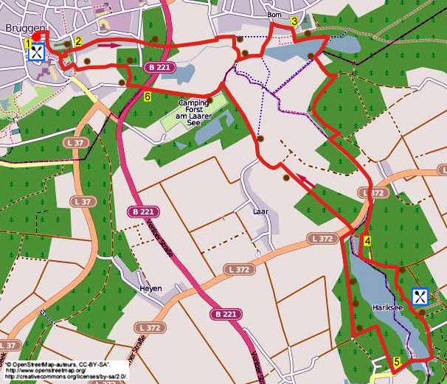

Während dieser flachen Wanderung geht es vom historischen Ortskern in Brüggen (mit einer Burg, einem Kloster, einer mittelalterlichen Kirche und einem mittelalterlichen Stadttor) durch das Swalmtal an der Swalm und am Laarerbach entlang. Ebenfalls erreicht man den Bornersee und den Hariksee. Die Wanderung führt über abwechslungsreiche Wald- und Feldwege. Unterwegs sind genügend Einkehrmöglichkeiten, es sind aber auch genügend Bänke an den Wegen vorhanden. Auf halbem Wege ist Waldhaus am Hariksee. Vor oder nach der Wanderung kann man eine Kleinigkeit essen oder etwas trinken beim „de Pannenkoekenbakker“. Eine schöne Wanderung für warme Sommertage, im Herbst, im Frühjahr aber auch im Winter.

Startadresse: Restaurant De Pannenkoekenbakker, Klosterstrasse 30 Brüggen.
Parken kann man auf dem Parkplatz am Drosselweg.



Vom Swalmen aus fährt man über die Bosstraat über die Grenze und weiterfahren bis zu einer Kreuzung mit einem Schild “Oebel”. Hier R und durch Oebel fahren. An der Kreuzung mit einer Einbahnstraße vor uns L fahren. Dann den ersten Weg R (Drosselweg) und dann R den kleinen Weg nach unten zum Parkplatz hin.

Gps Abstand: 13600m
Laufzeit: 2.45
Höhenunterschied: 22m

Zusammengestellt von: Peter en Jolanda Munnichs.

Das Autorenrecht dieses Textes sowie das Datenbankrecht liegen einzig und alleine bei Wandelgids Zuid-Limburg. Kein Auszug aus dieser Wanderung darf kopiert, vervielfältigt oder veröffentlicht werden ohne die Genehmigung des Verfassers.
www.wandelgidslimburg.com
www.wandelgidszuidlimburg.com
458. BRÜGGEN 13,6km
- Vom Parkplatz aus den kleinen Weg zurück nach oben gehen, dann geradeaus durch die Hochstraße. An der T-Gabelung vor Haus Nummer 11 R. Rechts liegt der Pannenkoekenbakker. Weitergehen und an der Kreuzung mit der Roermonder Straße geradeaus. Am 3-Sprung mit der Bruchstraße L halten zur Kirche hin. Hinter der Kirche beugt man nach rechts und weitergehen bis Haus Nr. 33. (Rechts sieht man das Rathaus.) Hier L durch das Tor „Zur Burg“. Beim Messerturm kommt man zu einem Platz mit Steinen, hier L. Direkt nach dem Graben auf der rechten Seite R in den Rad- und Fußweg rein. Nach
50 m rechts schöne Aussicht auf die Burg. Einen Wall rauf gehen und dann geradeaus nach unten zur verhärteten Kreuzung.
- Hier geradeaus (In den Haag, A4). Seitenwege meiden und weitergehen bis zur Kreuzung, geradeaus über den Fußweg Richtung Hist, Ortskern Born. Unter einen Viadukt durch und dem Kiesweg folgen. Seitenweg links meiden. An der Y-Gabelung R halten über einen Kiesweg in Richtung Bornersee. Am Eingang zum Restaurant Borner Mühle geradeaus über den Waldweg. Nach 100 m den ersten Kiesweg R an einer Bank einschlagen. Über die Brücke, an der T-Gabelung vor der Swalm L (X). An der Kreuzung mit Bank und Brücke L Richtung Bornersse. Am 3-Sprung L zu einer Bank hin (rechts schöne Aussicht auf den Bornersee). An der Kreuzung mit Bank geradeaus nach Born rein. Nach Restaurant Haus Strötges R durch den alten Dorfskern.
- Am 3-Sprung hinter der Kirche R Richtung Bornersee. An der Kreuzung von Kieswegen geradeaus Richtung Wasser. An der T-Gabelung vor dem See L (A4). Dem Pfad am Bornersee entlang folgen, am Ende R über 2 Brücken. Am 3-Sprung mit schöner Aussicht und dem Schild Musizierplatz L. Den ersten Waldweg R zwischen rot/weißen Pfählchen nehmen. Am 3-Sprung, wo sich links ein Vogelkästchen auf einem Baum befindet, L. An der breiten Kreuzung von Waldwegen R über die Brücke. Direkt nach der Brücke L an der Swalm entlang. Weitergehen bis zur Brücke und dann L über die Swalm. Direkt hinter der Brücke R in den schmalen Fußweg rein (gelb/rot). Bis zur Straße gehen. Diese schräg rechts überschreiten und geradeaus in den Asphaltweg Richtung Hariksee rein (rot/gelb). An der Y-Gabelung mit der Mühlrater Mühle R halten (gelb/rot). Bei einem Stein den Seitenweg links meiden.
- An der T-Gabelung vor der Swalm L. Alle Seitenwege meiden und geraume Zeit auf dem Pfad am Hariksee vorbei bleiben bis zu einem asphaltierten 3-Sprung. Hier geradeaus über den Asphaltweg (Harikseeweg). Am 3-Sprung R weiter über den unbefestigten Waldweg (Harikseeweg). Am 3-Sprung mit Bank R halten (A5, gelb/rot). Alle Seitenwege links meiden, es geht am Waldhaus am Hariksee vorbei, wo man pausen kann (6,5 km). Nach dem Restaurant erreicht man eine schräge Kreuzung mit einem Privatweg auf der rechten Seite. Hier geradeaus (A5, rot/gelb). An einer Terrasse vorbei. (Direkt danach kann man rechts einen Pfad nach unten gehen zum See hin, hier hat man eine schöne Aussicht auf ein kleines Schloss.) An der T-Gabelung vor einem Weiher R. Über die Brücke und zum kleinen Schloss hin. Links von diesem Inselschlösschen über die Brücke gehen. Geradeaus über den Parkplatz gehen (A5, A11). Am Ende vom Parkplatz R durch einen Durchgang von einem Schlagbaum. (An der linken Seite befindet sich ein Eissalon mit leckerem Eis.)
- Direkt nach diesem Durchgang R in den Asphaltweg rein (Am Wildpfad, A5). Am Ende vom Asphaltweg geradeaus in den Waldweg rein. Nach einiger Zeit beugt der Pfad nach links an einem Graben vorbei. Am 3-Sprung R über den Asphaltweg (Gützenrather Bruch). Geraume Zeit auf diesem Weg bleiben. Kurz vor der Vorfahrtsstraße R über den Parkplatz gehen. Am Ende vom Parkplatz L die Straße überschreiten. Geradeaus über den Parkplatz vom Mühlenrather Hof. Weiterhin geradeaus in den kleinen Asphaltweg rein am Minigolf vorbei. Der Weg wird unbefestigt. Feldweg rechts und links meiden. An der T-Gabelung L, nach 50 m beugt man mit dem Weg nach rechts. Am 3-Sprung geradeaus in die Sackgasse rein. Nach 100 m am 3-Sprung mit Bank L in den Feldweg rein. Nach geraumer Zeit an der T-Gabelung L. Dem Kiesweg bis zu einer Straße folgen.
- Diese überschreiten und geradeaus in den schmalen Asphaltweg rein am Graben entlang. Am 3-Sprung mit Bank R Richtung Bornersse. Über die Swalm gehen und direkt nach der Brücke L in den Kiesweg rein. Nach 30 m sieht man auf der linken ein Moorgebiet mit kahlen Bäumen. Auf diesem Pfad bleiben und 2 Brücken überschreiten. Seitenweg rechts meiden und nochmals über eine Brücke. Dem schönen Pfad zwischen den Seen hindurch folgen und wiederum über eine Brücke. Man erreicht einen Parkplatz, vorne sieht man eine Wassermühle. Hier R über die Brücke. Weitergehen bis zu einer
T-Gabelung mit dem Asphaltweg, hier L gehen. Seitenweg rechts meiden (Eingang der zu besichtigenden Burg). 20 m weiter R in die Geschäftsstraße rein am Eissalon Vienna Plaza vorbei. Hinter der Kirche nach links biegen. Am 3-Sprung in der Geschäftsstraße R. An der Kreuzung mit der Roermonder Straße geradeaus, man erreicht wieder den Pannenkoekoenbakker, hier gibt es 250 Sorten Pfannenkuchen zur Auswahl. Noch mal geradeaus und bei Haus Nummer 11 L zurück zum Parkplatz.

